ПРОЕКТ
ФЕДЕРАЛЬНОЕ АГЕНТСТВО
ПО ТЕХНИЧЕСКОМУ РЕГУЛИРОВАНИЮ И МЕТРОЛОГИИ
 | НАЦИОНАЛЬНЫЙ  СТАНДАРТ  РОССИЙСКОЙ  ФЕДЕРАЦИИ | ГОСТ Р  (проект, 1-я редакция)

Информационная технология
Применение информационных технологий в строительстве

Стандарт обмена данными сметных расчетов
в формате XML
(EstML 3.0)

Общие требования

Настоящий стандарт
может применяться
до его утверждения
Предисловие
Цели и принципы стандартизации в Российской Федерации установлены Федеральным законом 27 декабря 2002 г. № 184-ФЗ «О техническом регулировании», а правила применения национальных стандартов Российской Федерации — ГОСТ Р 1.5 — 2004 «Стандартизация в Российской Федерации. Основные положения».

Сведения о стандарте

1 РАЗРАБОТАН Национальным центром инновационных информационных технологий в строительстве (НЦТС) совместно с представителями разработчиков программ автоматизации в строительстве.

2 ВНЕСЕН

3 УТВЕРЖДЕН И ВВЕДЕН В ДЕЙСТВИЕ

4 ВЗАМЕН

Информация об изменениях к настоящему стандарту публикуется в ежегодно издаваемом информационном указателе «Национальные стандарты», а текст изменений и поправок — в ежемесячно издаваемых информационных указателях «Национальные стандарты». В случае пересмотра (замены) или отмены настоящего стандарта соответствующее уведомление будет опубликовано в ежемесячно издаваемом информационном указателе «Национальные стандарты». Соответствующая информация, уведомление и тексты размещаются также в информационной системе общего пользования — на официальном сайте национального органа Российской Федерации по стандартизации в сети Интернет.
Введение
Разработка сметной документации является важнейшей стадией проектирования и определяет затраты на строительство объекта. От того, насколько грамотно будет подготовлена сметная документация, в немалой степени зависит экономическая эффективность деятельности организации, выполняющей строительные работы.
В 2008 году Федеральное агентство по строительству и жилищно-коммунальному хозяйству в качестве важной приоритетной задачи поставило решение вопросов стандартизации сметной документации в строительстве, разработки единых баз данных, содержащих сметные нормативы для всех регионов России, и подготовки изменений в документах государственной статистической отчётности.
В настоящее время сметная документация рассчитывается в электронном виде. Наличие на рынке одновременно нескольких десятков компьютерных программ требует вести работу в едином информационном пространстве. В этой связи, на уровне решения задач повышения качества и эффективности разработки сметной документации эффективное взаимодействие участников инвестиционно-строительной сферы и государственных органов экспертизы невозможно без унификации представления готовых сметных расчётов.
Искажение информации при передаче её между различными участниками инвестиционно-строительного процесса ведёт как к увеличению затрат и времени на переработку данных, так и к отказу принятия и рассмотрения сметной документации органами государственной экспертизы, службами заказчика и другими организациями.
Целью создания настоящего стандарта является обеспечение совместимости при передаче структурированных данных сметных расчётов между разными компьютерными программами расчёта сметной документации посредством создания и поддержания единого стандарта обмена данными.
Стандарт обмена данными сметных расчетов в формате XML (EstML — Estimate Markup Language) является универсальным стандартом обмена информацией между пользователями компьютерных программ расчёта сметной документации.
Разработанный стандарт позволяет обмениваться структурированными данными сметных расчетов между различными программами, автоматизирующими расчеты сметной документации. Стандарт EstML обеспечивает перенос информации локальных смет, а также объектных и сводных сметных расчетов.
Стандарт обмена данными сметных расчетов в формате XML является открытым и не предназначен для реализации в качестве отдельного коммерческого продукта. Настоящий стандарт не содержит информации, не относящийся к обмену данными сметных расчетов в формате XML, а именно: правил и требований, предъявляемых к сметной документации, методик составления сметной документации, рекомендаций по оформлении смет и т.п.
Содержание
1 Область применения 1
2 Нормативные ссылки 1
3 Термины и определения 2
4 Описание XSD-схемы обмена данными сметных расчетов 2
4.1 Нотация 2
4.2 Свойства документа схемы 2
4.3 Глобальное объявление 2
4.3.1 estml 2
4.3.1.1 Структура типа «estml» 3
4.3.1.2 Атрибуты 3
4.3.1.3 Дочерние объекты 3
4.3.1.4 Примечание 3
4.4 Сложные типы 4
4.4.1 Демонтаж 4
4.4.1.1 Структура типа «Демонтаж» 4
4.4.1.2 Атрибуты 4
4.4.1.3 Дочерние объекты 4
4.4.1.4 Примечания 4
4.4.2 Индекс 5
4.4.2.1 Структура типа «Индекс» 5
4.4.2.2 Атрибуты 5
4.4.2.3 Дочерние объекты 5
4.4.2.4 Примечания 6
4.4.3 Индексы 6
4.4.3.1 Структура типа «Индексы» 6
4.4.3.2 Атрибуты 6
4.4.3.3 Дочерние объекты 7
4.4.3.4 Примечания 7
4.4.4 ИсходныеДанные 7
4.4.4.1 Структура типа «ИсходныеДанные» 7
4.4.4.2 Атрибуты 8
4.4.4.3 Дочерние объекты 8
4.4.4.4 Примечания 8
4.4.5 ИтогиЛокальнойСметы 8
4.4.5.1 Структура типа «ИтогиЛокальнойСметы» 9
4.4.5.2 Атрибуты 9
4.4.5.3 Дочерние объекты 9
4.4.5.4 Примечания 10
4.4.6 ИтогиРазделаЛокальнойСметы 10
4.4.6.1 Структура типа «ИтогиРазделаЛокальнойСметы» 10
4.4.6.2 Атрибуты 10
4.4.6.3 Дочерние объекты 10
4.4.6.4 Примечания 11
4.4.7 ЛокальнаяСмета 11
4.4.7.1 Структура типа «ЛокальнаяСмета» 11
4.4.7.2 Атрибуты 11
4.4.7.3 Дочерние объекты 12
4.4.7.4 Примечания 12
4.4.8 Акт 12
4.4.8.1 Структура типа «Акт» 13
4.4.8.2 Атрибуты 13
4.4.8.3 Дочерние объекты 13
4.4.8.4 Примечания 14
4.4.9 НакладныеРасходы 14
4.4.9.1 Структура типа «НакладныеРасходы» 14
4.4.9.2 Атрибуты 15
4.4.9.3 Дочерние объекты 15
4.4.9.4 Примечания 15
4.4.10 Начисление 15
4.4.10.1 Структура типа «Начисление» 15
4.4.10.2 Атрибуты 15
4.4.10.3 Дочерние объекты 16
4.4.10.4 Примечания 16
4.4.11 Объект 16
4.4.11.1 Структура типа «Объект» 16
4.4.11.2 Атрибуты 16
4.4.11.3 Дочерние объекты 17
4.4.11.4 Примечания 17
4.4.12 Объем 17
4.4.12.1 Структура типа «Объем» 17
4.4.12.2 Атрибуты 17
4.4.12.3 Дочерние объекты 17
4.4.12.4 Примечания 18
4.4.13 ПерсональныеДанные 18
4.4.13.1 Структура типа «ПерсональныеДанные» 18
4.4.13.2 Атрибуты 18
4.4.13.3 Дочерние объекты 18
4.4.13.4 Примечания 18
4.4.14 Поправка 19
4.4.14.1 Структура типа «Поправка» 19
4.4.14.2 Атрибуты 19
4.4.14.3 Дочерние объекты 19
4.4.14.4 Примечания 20
4.4.15 Раздел 20
4.4.15.1 Структура типа «Раздел» 20
4.4.15.2 Атрибуты 20
4.4.15.3 Дочерние объекты 20
4.4.15.4 Примечания 21
4.4.16 РасценкаЛокальнойСметы 21
4.4.16.1 Структура типа «РасценкаЛокальнойСметы» 21
4.4.16.2 Атрибуты 21
4.4.16.3 Дочерние объекты 21
4.4.16.4 Примечания 23
4.4.17 Ресурс 23
4.4.17.1 Структура типа «Ресурс» 23
4.4.17.2 Атрибуты 23
4.4.17.3 Дочерние объекты 23
4.4.17.4 Примечания 24
4.4.18 СНБ 24
4.4.18.1 Структура типа «СНБ» 24
4.4.18.2 Атрибуты 24
4.4.18.3 Дочерние объекты 25
4.4.18.4 Примечания 25
4.4.19 СметнаяПрибыль 25
4.4.19.1 Структура типа «СметнаяПрибыль» 25
4.4.19.2 Атрибуты 25
4.4.19.3 Дочерние объекты 26
4.4.19.4 Примечания 26
4.4.20 Формула 26
4.4.20.1 Структура типа «Формула» 26
4.4.20.2 Атрибуты 26
4.4.20.3 Дочерние объекты 26
4.4.20.4 Примечания 27
4.4.21 Ценник 27
4.4.21.1 Структура типа «Ценник» 27
4.4.21.2 Атрибуты 27
4.4.21.3 Дочерние объекты 27
4.4.21.4 Примечания 27
5 Описание формата обмена данными сметных расчетов 28
5.1 Корневой элемент формата EstML 28
5.1.1 <ЛокальнаяСмета> 28
5.1.1.1 <Объект> 30
5.1.1.2 <Заказчик> 31
5.1.1.3 <Подрядчик> 31
5.1.1.4 <ГенПодрядчик> 32
5.1.1.5 <СубПодрядчик> 32
5.1.1.6 <Инвестор> 33
5.1.1.7 <СНБ> 33
5.1.1.8 <Индекс> 34
5.1.1.9 <Ценник> 35
5.1.1.10 <Объем> 35
5.1.1.11 <ИсходныеДанные> 36
5.1.1.12 <Акт> 37
5.1.1.13 <Раздел> 38
5.1.1.14 <Начисление> 46
5.1.1.15 <Итоги> 47

НАЦИОНАЛЬНЫЙ СТАНДАРТ РОССИЙСКОЙ ФЕДЕРАЦИИ

Информационная технология
Применение информационных технологий в строительстве
СТАНДАРТ ОБМЕНА ДАННЫМИ СМЕТНЫХ РАСЧЕТОВ В ФОРМАТЕ XML (EstML 3.0)
Общие требования
Information Technology. Application of Information Technology in Construction.
Standard for Construction Estimate Data Exchange in XML Format. General Requirements.
Дата введения — _______________

Область применения
  - Настоящий стандарт устанавливает общие правила и требования к обмену данными сметных расчетов в формате XML.
  - Настоящий стандарт распространяется на обмен данными для следующей сметной документации: локальная смета.
  - Настоящий стандарт формализует требования к XSD-схеме результирующего документа.
  - Настоящий стандарт применяется с полным соблюдением всех положений в целях унификации обмена данными сметных расчетов между пользователями различного программного обеспечения.
  - Полное соблюдение всех положений стандарта устанавливается ссылкой на стандарт и указанием необходимости соблюдения всех положений стандарта.

Нормативные ссылки
В настоящем стандарте использованы нормативные ссылки на следующие стандарты:
- ГОСТ Р ИСО/МЭК 12207-2000 Информационная технология. Процессы жизненного цикла программных средств.
- ГОСТ Р 1.2-2004 Стандартизация в Российской Федерации. Стандарты национальные Российской Федерации. Правила разработки, утверждения, обновления и отмены.
- ГОСТ Р 1.5-2004 Стандартизация в Российской Федерации. Стандарты национальные Российской Федерации. Правила построения, изложения, оформления и обозначения.

Термины и определения
3.1. Пользователь: Лицо, которое использует программное средство для выполнения конкретной функции. (3.34 ГОСТ Р ИСО/МЭК 12207-2000).
3.2. Локальная смета: Сложный элемент «ЛокальнаяСмета», соответствующий документу «локальная смета» (первичный сметный документ, подробный расчет, составляемый на отдельные виды работ по сооружениям или по общим строительным работам на основе объемов, предусмотренных проектной документацией).

Описание XSD-схемы обмена данными сметных расчетов

Нотация
В настоящем описании приняты следующие обозначения:
- "0-1" — атрибут или элемент не обязателен. Может принимать только одно значение.
- "1-1" — атрибут или элемент обязателен. Может принимать только одно значение.
- "0-*" — атрибут или элемент не обязателен. Может содержать список значений.
- "1-*" — атрибут или элемент обязателен. Может содержать список значений.
По умолчанию все атрибуты и элементы являются не обязательными и имеют тип "строка", если специально не оговорено иное.

Свойства документа схемы
Глобальное объявление элемента и атрибута по умолчанию не содержат указания пространств имен.
Префикс | Область имен
xml | http://www.w3.org/XML/1998/namespace
xsd | http://www.w3.org/2001/XMLSchema

Глобальное объявление

estml
Элемент «estml» — это корневой объект формата EstML. Тип — «estml».

Структура типа «estml»
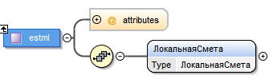
Рисунок 1. Структура типа «estml»

Атрибуты
Атрибут | Описание
version | Не обязательный атрибут. Задает используемую версию формата.
version | Тип
version | Десятичное число
generator | Описание
generator | Не обязательный атрибут. Задает наименование сметной программы, при помощи которой был создан документ.
generator | Тип
generator | Строка

Дочерние объекты
Название объекта | Тип объекта | Описание | Кол-во экземпляров
ЛокальнаяСмета | ЛокальнаяСмета | Локальная смета. | 1-1

Примечание
Сложный тип «estml» соответствует файлу в формате «estml», который содержит данные локальной сметы.

Сложные типы

Демонтаж
Сложный тип «Демонтаж» соответствует коэффициенту демонтажа.

Структура типа «Демонтаж»
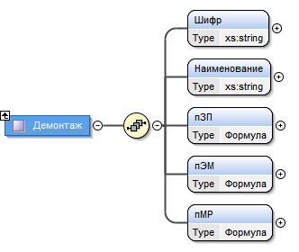
Рисунок 2. Структура типа «Демонтаж»

Атрибуты
Нет.

Дочерние объекты
Название объекта | Тип объекта | Описание | Кол-во экземпляров
Шифр | string | Шифр коэффициента демонтажа. | 1-1
Наименование | string | Наименование коэффициента демонтажа. | 1-1
пЗП | Формула | Значение коэффициента демонтажа к заработной плате рабочих строителей. | 1-1
пЭМ | Формула | Значение коэффициента демонтажа к эксплуатации машин и механизмов. | 1-1
пМР | Формула | Значение коэффициента демонтажа к стоимости материальных ресурсов. | 1-1

Примечания
Нет.

Индекс
Сложный тип «Индекс» соответствует одному из примененных к позиции в смете индексу пересчета.

Структура типа «Индекс»
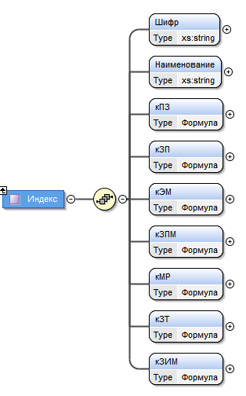
Рисунок 3. Структура типа «Индекс»

Атрибуты
Нет.

Дочерние объекты
Название объекта | Тип объекта | Описание | Кол-во экземпляров
Шифр | string | Шифр индекса пересчета. | 1-1
Наименование | string | Наименование индекса пересчета. | 1-1
кПЗ | Формула | Значение коэффициента пересчета к прямым затратам. | 1-1
кЗП | Формула | Значение коэффициента пересчета к заработной плате рабочих строителей. | 1-1
кЭМ | Формула | Значение коэффициента пересчета к эксплуатации машин и механизмов. | 1-1
кЗПМ | Формула | Значение коэффициента пересчета к заработной плате машинистов. | 1-1
кМР | Формула | Значение коэффициента пересчета к стоимости материальных ресурсов. | 1-1
кЗТ | Формула | Значение коэффициента пересчета к затратам труда рабочих. | 1-1
кЗИМ | Формула | Значение коэффициента пересчета к норме зимнего удорожания. | 1-1

Примечания
Нет.

Индексы
Сложный тип «Индексы» соответствует сборнику индексов пересчета, примененных к позициям сметы.

Структура типа «Индексы»
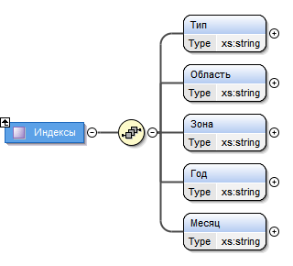
Рисунок 4. Структура типа «Индексы»

Атрибуты
Нет.

Дочерние объекты
Название объекта | Тип объекта | Описание | Кол-во экземпляров
Тип | string | Тип сметно-нормативной базы, для которой выпущен сборник индексов (ФЕР, ТЕР или ГЭСН). | 1-1
Область | string | Цифровой код региона, для которого выпущен сборник индексов. | 1-1
Зона | string | Номер температурной зоны региона (если регион делится на температурные зоны), для которой выпущен сборник индексов. | 1-1
Год | string | Год выпуска сборника индексов. | 1-1
Месяц | string | Месяц выпуска сборника индексов. | 1-1

Примечания
Нет.

ИсходныеДанные
Сложный тип «ИсходныеДанные» соответствует строке исходных данных.

Структура типа «ИсходныеДанные»
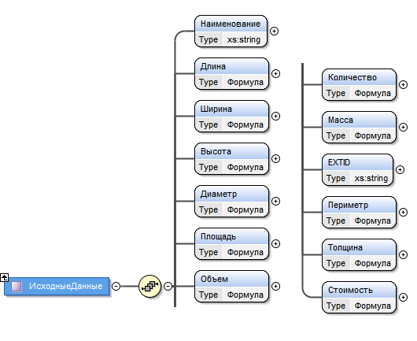
Рисунок 5. Структура типа «ИсходныеДанные»

Атрибуты
Нет.

Дочерние объекты
Название объекта | Тип объекта | Описание | Кол-во экземпляров
Наименование | string | Наименование исходных данных. | 1-1
Длина | Формула | Значение длины. | 1-1
Ширина | Формула | Значение ширины. | 1-1
Высота | Формула | Значение высоты. | 1-1
Диаметр | Формула | Значение диаметра. | 1-1
Площадь | Формула | Значение площади. | 1-1
Объем | Формула | Значение объема. | 1-1
Количество | Формула | Значение количества. | 1-1
Масса | Формула | Значение массы. | 1-1
EXTID | Формула | Внешний идентификатор. | 1-1
Периметр | Формула | Значение периметра. | 1-1
Толщина | Формула | Значение толщины. | 1-1
Стоимость | Формула | Значение стоимости. | 1-1

Примечания
Нет.

ИтогиЛокальнойСметы
Сложный тип «ИтогиЛокальнойСметы» соответствует итогам локальной сметы.

Структура типа «ИтогиЛокальнойСметы»
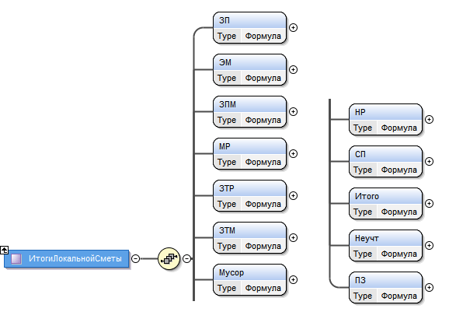
Рисунок 6. Структура типа «ИтогиЛокальнойСметы»

Атрибуты
Нет.

Дочерние объекты

Примечания
Название объекта | Тип объекта | Описание | Кол-во экземпляров
ЗП | Формула | Итоговое значение заработной платы рабочих. | 1-1
ЭМ | Формула | Итоговая стоимость эксплуатации машин и механизмов. | 1-1
ЗПМ | Формула | Итоговая заработная плата машинистов. | 1-1
МР | Формула | Итоговая стоимость материальных ресурсов. | 1-1
ЗТР | Формула | Итоговое значение затрат труда рабочих. | 1-1
ЗТМ | Формула | Итоговое значение затрат труда машинистов. | 1-1
Мусор | Формула | Итоговая масса мусора. | 1-1
НР | Формула | Итоговое значение накладных расходов. | 1-1
СП | Формула | Итоговое значение сметной прибыли. | 1-1
Итого | Формула | Значение «итого по смете с учетом неучтенных ресурсов». | 1-1
Неучт | Формула | Итоговая стоимость неучтенных материалов. | 1-1
ПЗ | Формула | Итоговое значение прямых затрат. | 1-1
Нет.

ИтогиРазделаЛокальнойСметы
Сложный тип «ИтогиРазделаЛокальнойСметы» соответствует итогам раздела локальной сметы.

Структура типа «ИтогиРазделаЛокальнойСметы»
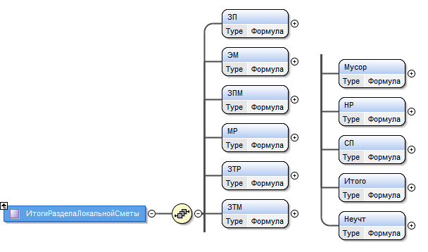
Рисунок 7. Структура типа «ИтогиРазделаЛокальнойСметы»

Атрибуты
Нет.

Дочерние объекты
Название объекта | Тип объекта | Описание | Кол-во экземпляров
ЗП | Формула | Итоговое значение заработной платы рабочих. | 1-1
ЭМ | Формула | Итоговая стоимость эксплуатации машин и механизмов. | 1-1
ЗПМ | Формула | Итоговая заработная плата машинистов. | 1-1
МР | Формула | Итоговая стоимость материальных ресурсов. | 1-1
ЗТР | Формула | Итоговое значение затрат труда рабочих. | 1-1
ЗТМ | Формула | Итоговое значение затрат труда машинистов. | 1-1
Мусор | Формула | Итоговая масса мусора. | 1-1
НР | Формула | Итоговое значение накладных расходов. | 1-1
СП | Формула | Итоговое значение сметной прибыли. | 1-1
Итого | Формула | Значение «итого по смете с учетом неучтенных ресурсов». | 1-1
Неучт | Формула | Итоговая стоимость неучтенных материалов. | 1-1

Примечания
Нет.

ЛокальнаяСмета
Сложный тип «ЛокальнаяСмета» соответствует локальной смете.

Структура типа «ЛокальнаяСмета»
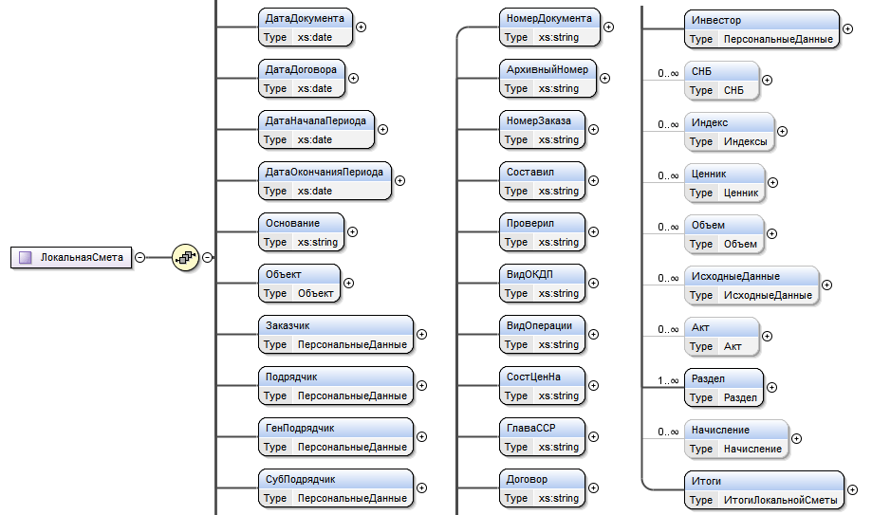
Рисунок 8. Структура типа «ЛокальнаяСмета»

Атрибуты
Нет.

Дочерние объекты
Название объекта | Тип объекта | Описание | Кол-во экземпляров
НомерДокумента | string | Номер документа. | 1-1
АрхивныйНомер | string | Архивный номер. | 1-1
НомерЗаказа | string | Номер заказа. | 1-1
Составил | string | ФИО лица, составившего смету. | 1-1
Проверил | string | ФИО лица, проверившего смету. | 1-1
ВидОКПД | string | Вид продукции по ОКПД (Общероссийский классификатор продукции по видам экономической деятельности). | 1-1
ВидОперации | string | Вид операции. | 1-1
СостЦенНа | string | Составлено в ценах на (дата). | 1-1
ГлаваССР | string | Глава сводного сметного расчета. | 1-1
Договор | string | Сведения о договоре. | 1-1
ДатаДокумента | date | Дата составления документа. | 1-1
ДатаДоговора | date | Дата договора. | 1-1
ДатаНачалаПериода | date | Дата начала периода. | 1-1
ДатаОкончанияПериода | date | Дата окончания периода. | 1-1
Основание | string | Основание. | 1-1
Объект | Объект | Объект. | 1-1
Заказчик | ПерсональныеДанные | Данные о заказчике. | 1-1
Подрядчик | ПерсональныеДанные | Данные о подрядчике. | 1-1
ГенПодрядчик | ПерсональныеДанные | Данные о генеральном подрядчике. | 1-1
СубПодрядчик | ПерсональныеДанные | Данные о субподрядчике. | 1-1
Инвестор | ПерсональныеДанные | Данные об инвесторе. | 1-1
СНБ | СНБ | Данные о сметно-нормативных базах, к которым привязана локальная смета. | 0-∞
Индекс | Индексы | Данные о сборнике индексов пересчета, к которому привязана смета. | 0-∞
Ценник | Ценник | Данные о ценнике на ресурсы в текущем уровне цен. | 0-∞
Объем | Объем | Данные об объемах. | 0-∞
ИсходныеДанные | ИсходныеДанные | Исходные данные. | 0-∞
Акт | Акт | Акт по форме №2. | 0-∞
Раздел | Раздел | Раздел локальной сметы. | 1-∞
Начисление | Начисление | Начисление локальной сметы. | 0-∞
Итоги | ИтогиЛокальнойСметы | Итоги локальной сметы. | 1-1

Примечания
Нет.

Акт
Сложный тип «Акт» соответствует акту по форме №2.

Структура типа «Акт»
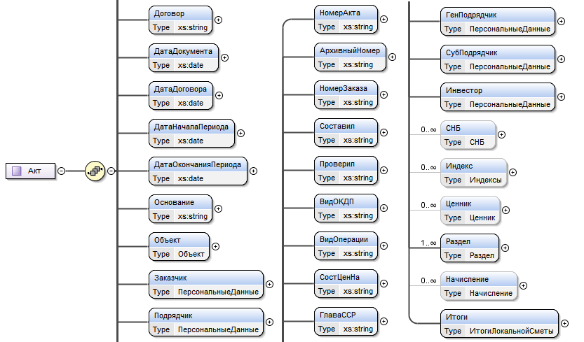
Рисунок 9. Структура типа «Акт»

Атрибуты
Нет.

Дочерние объекты
Название объекта | Тип объекта | Описание | Кол-во экземпляров
НомерАкта | string | Номер акта по форме №2. | 1-1
АрхивныйНомер | string | Архивный номер. | 1-1
НомерЗаказа | string | Номер заказа. | 1-1
Составил | string | ФИО лица, составившего смету. | 1-1
Проверил | string | ФИО лица, проверившего смету. | 1-1
ВидОКПД | string | Вид продукции по ОКПД (Общероссийский классификатор продукции по видам экономической деятельности). | 1-1
ВидОперации | string | Вид операции. | 1-1
СостЦенНа | string | Составлено в ценах на (дата). | 1-1
ГлаваССР | string | Глава сводного сметного расчета. | 1-1
Договор | string | Сведения о договоре. | 1-1
ДатаДокумента | date | Дата составления документа. | 1-1
ДатаДоговора | date | Дата договора. | 1-1
ДатаНачалаПериода | date | Дата начала периода. | 1-1
ДатаОкончанияПериода | date | Дата окончания периода. | 1-1
Основание | string | Основание. | 1-1
Объект | Объект | Объект. | 1-1
Заказчик | ПерсональныеДанные | Данные о заказчике. | 1-1
Подрядчик | ПерсональныеДанные | Данные о подрядчике. | 1-1
ГенПодрядчик | ПерсональныеДанные | Данные о генеральном подрядчике. | 1-1
СубПодрядчик | ПерсональныеДанные | Данные о субподрядчике. | 1-1
Инвестор | ПерсональныеДанные | Данные об инвесторе. | 1-1
СНБ | СНБ | Данные о сметно-нормативных базах, к которым привязана локальная смета. | 0-∞
Индекс | Индексы | Данные о сборнике индексов пересчета, к которому привязана смета. | 0-∞
Ценник | Ценник | Данные о ценнике на ресурсы в текущем уровне цен. | 0-∞
Раздел | Раздел | Раздел локальной сметы. | 1-∞
Начисление | Начисление | Начисление локальной сметы. | 0-∞
Итоги | ИтогиЛокальнойСметы | Итоги локальной сметы. | 1-1

Примечания
Структура сложного типа «Акт» практически совпадает со структурой сложного типа «ЛокальнаяСмета» (отсутствуют типы «ИсходныеДанные» и «Объем»).

НакладныеРасходы
Сложный тип «НакладныеРасходы» соответствует накладным расходам.

Структура типа «НакладныеРасходы»
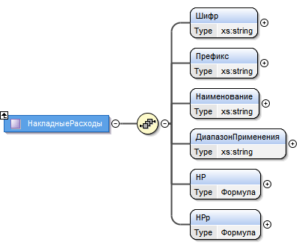
Рисунок 10. Структура типа «НакладныеРасходы»

Атрибуты
Нет.

Дочерние объекты
Название объекта | Тип объекта | Описание | Кол-во экземпляров
Шифр | string | Шифр нормы накладных расходов. | 1-1
Префикс | string | Префикс нормы накладных расходов. | 1-1
Наименование | string | Наименование нормы накладных расходов. | 1-1
ДиапазонПрименения | string | Диапазон применения нормы накладных расходов. | 1-1
НР | Формула | Значение нормы накладных расходов. | 1-1
НРр | Формула | Значение нормы накладных расходов для ремонтных работ. | 1-1

Примечания
Нет.

Начисление
Сложный тип «Начисление» соответствует начислению локальной сметы.

Структура типа «Начисление»
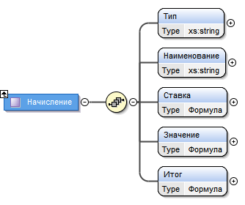
Рисунок 11. Структура типа «Начисление»

Атрибуты
Нет.

Дочерние объекты
Название объекта | Тип объекта | Описание | Кол-во экземпляров
Тип | string | Тип начисления. | 1-1
Наименование | string | Наименование начисления. | 1-1
Ставка | Формула | Ставка начисления. | 1-1
Значение | Формула | Значение начисления. | 1-1
Итог | Формула | Итоговое значение начисления. | 1-1

Примечания
Нет.

Объект
Сложный тип «Объект» соответствует объекту строительства.

Структура типа «Объект»
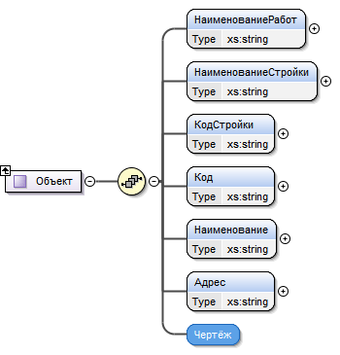
Рисунок 12. Структура типа «Объект»

Атрибуты
Нет.

Дочерние объекты
Название объекта | Тип объекта | Описание | Кол-во экземпляров
НаименованиеРабот | string | Наименование строительных работ на объекте. | 1-1
НаименованиеСтройки | string | Наименование стройки. | 1-1
КодСтройки | string | Код стройки. | 1-1
Код | string | Код. | 1-1
Наименование | string | Наименование объекта. | 1-1
Адрес | string | Адрес объекта. | 1-1
Чертеж | base64Binary | Чертеж. | 1-1

Примечания
Нет.

Объем
Сложный тип «Объем» соответствует строке объемов.

Структура типа «Объем»
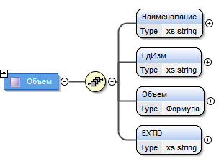
Рисунок 13. Структура типа «Объем»

Атрибуты
Нет.

Дочерние объекты
Название объекта | Тип объекта | Описание | Кол-во экземпляров
Наименование | string | Наименование параметра ведомости объемов. | 1-1
ЕдИзм | string | Единица измерения для параметра ведомости объемов. | 1-1
Объем | Формула | Цифровое значение параметра ведомости объемов. | 1-1
EXTID | string | Внешний идентификатор. | 1-1

Примечания
Нет.

ПерсональныеДанные
Сложный тип «ПерсональныеДанные» соответствует персональным данным.

Структура типа «ПерсональныеДанные»
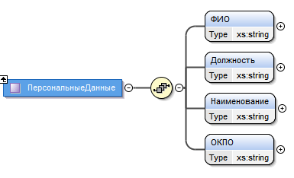
Рисунок 14. Структура типа «ПерсональныеДанные»

Атрибуты
Нет.

Дочерние объекты
Название объекта | Тип объекта | Описание | Кол-во экземпляров
ФИО | string | Фамилия, имя и отчество контактного лица. | 1-1
Должность | string | Должность контактного лица. | 1-1
Наименование | string | Наименование организации. | 1-1
ОКПО | string | Код ОКПО (Общероссийский классификатор предприятий и организаций) организации. | 1-1

Примечания
Нет.

Поправка
Сложный тип «Поправка» соответствует поправочному коэффициенту.

Структура типа «Поправка»
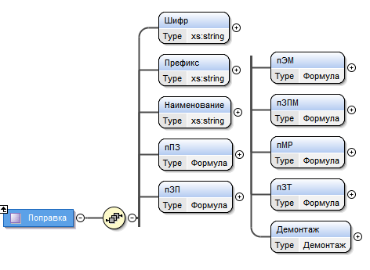
Рисунок 15. Структура типа «Поправка»

Атрибуты
Нет.

Дочерние объекты
Название объекта | Тип объекта | Описание | Кол-во экземпляров
Шифр | string | Шифр поправки. | 1-1
Префикс | string | Префикс поправки. | 1-1
Наименование | string | Наименование поправки. | 1-1
пПЗ | Формула | Итоговое значение поправочного коэффициента к прямым затратам по расценке. | 1-1
пЗП | Формула | Итоговое значение поправочного коэффициента к заработной плате. | 1-1
пЭМ | Формула | Итоговое значение поправочного коэффициента к эксплуатации машин. | 1-1
пЗПМ | Формула | Итоговое значение поправочного коэффициента к заработной плате машинистов. | 1-1
пМР | Формула | Итоговое значение поправочного коэффициента к заработной плате машинистов. | 1-1
пЗТ | Формула | Итоговое значение поправочного коэффициента к заработной плате машинистов. | 1-1
Демонтаж | Демонтаж | Сложный тип «Демонтаж» соответствует коэффициенту демонтажа. | 1-1

Примечания
Нет.

Раздел
Сложный тип «Раздел» соответствует разделу локальной сметы.

Структура типа «Раздел»
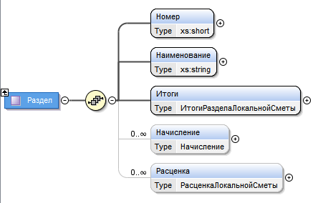
Рисунок 16. Структура типа «Раздел»

Атрибуты
Нет.

Дочерние объекты
Название объекта | Тип объекта | Описание | Кол-во экземпляров
Номер | short | Номер раздела. | 1-1
Наименование | string | Наименование раздела. | 1-1
Итоги | ИтогиРазделаЛокальнойСметы | Сложный тип «ИтогиРазделаЛокальнойСметы» соответствует итогам по разделу локальной сметы. | 1-1
Начисление | Начисление | Сложный тип «Начисление» соответствует начислению по разделу локальной сметы. | 0-∞
Расценка | РасценкаЛокальнойСметы | Сложный тип «РасценкаЛокальнойСметы» соответствует расценке локальной сметы. | 0-∞

Примечания
Нет.

РасценкаЛокальнойСметы
Сложный тип «РасценкаЛокальнойСметы» соответствует расценке локальной сметы.

Структура типа «РасценкаЛокальнойСметы»
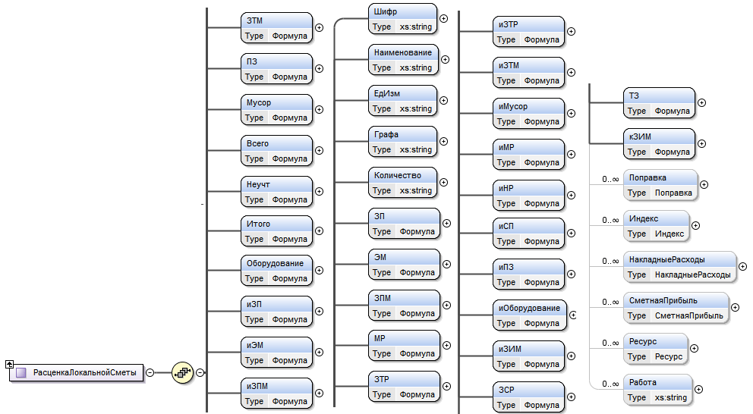
Рисунок 17. Структура типа «РасценкаЛокальнойСметы»

Атрибуты
Нет.

Дочерние объекты
Название объекта | Тип объекта | Описание | Кол-во экземпляров
Шифр | string | Шифр расценки. | 1-1
Наименование | string | Наименование расценки. | 1-1
ЕдИзм | string | Единица измерения для данной расценки. | 1-1
Графа | string | Свойство расценки, управляющее загрузкой данных в объектные и сводные сметные расчеты. | 1-1
Количество | string | Количество по расценке. | 1-1
ЗП | Формула | Заработная плата рабочих строителей в базисном уровне цен. | 1-1
ЭМ | Формула | Стоимость эксплуатации машин и механизмов в базисном уровне цен. | 1-1
ЗПМ | Формула | Заработная плата машинистов в базисном уровне цен. | 1-1
МР | Формула | Стоимость материальных ресурсов в базисном уровне цен. | 1-1
ЗТР | Формула | Затраты труда рабочих. | 1-1
ЗТМ | Формула | Затраты труда машинистов. | 1-1
ПЗ | Формула | Прямые затраты по расценке в базисном уровне цен. | 1-1
Мусор | Формула | Масса мусора. | 1-1
Всего | Формула | Всего по позиции = ПЗ + НР + СП. | 1-1
Неучт | Формула | Итоговая стоимость неучтенных материалов. | 1-1
Итого | Формула | Всего по позиции с учетом подчиненных ресурсов = ПЗ + НР + СП + Неуч. | 1-1
Оборудование | Формула | Масса оборудования. | 1-1
иЗП | Формула | Итоговая заработная плата. | 1-1
иЭМ | Формула | Итоговая стоимость эксплуатации машин и механизмов. | 1-1
иЗПМ | Формула | Итоговая заработная плата машинистов. | 1-1
иЗТР | Формула | Итоговые затраты труда рабочих. | 1-1
иЗТМ | Формула | Итоговые затраты труда машинистов. | 1-1
иМусор | Формула | Итоговая масса мусора. | 1-1
иМР | Формула | Итоговая стоимость материальных ресурсов. | 1-1
иНР | Формула | Итоговое значение накладных расходов. | 1-1
иСП | Формула | Итоговое значение сметной прибыли. | 1-1
иПЗ | Формула | Итоговое значение прямых затрат. | 1-1
иОборудование | Формула | Итоговая масса оборудования. | 1-1
иЗИМ | Формула | Итоговое значение зимнего удорожания. | 1-1
ЗСР | Формула | Заготовительно-складские расходы. | 1-1
ТЗ | Формула | Транспортные затраты. | 1-1
кЗИМ | Формула | Коэффициент зимнего удорожания, примененный к расценке. | 1-1
Поправка | Поправка | Сложный тип «Поправка» соответствует примененной к расценке поправке. | 0-∞
Индекс | Индекс | Сложный тип «Индекс» соответствует индексу пересчета. | 0-∞
НакладныеРасходы | НакладныеРасходы | Сложный тип «НакладныеРасходы» соответствует норме накладных расходов. | 0-∞
СметнаяПрибыль | СметнаяПрибыль | Сложный тип «СметнаяПрибыль» соответствует норме сметной прибыли. | 0-∞
Ресурс | Ресурс | Сложный тип «Ресурс» соответствует ресурсу расценки. | 0-∞
Работа | string | Описание работ по расценке. | 0-∞

Примечания
Нет.

Ресурс
Сложный тип «Ресурс» соответствует ресурсу.

Структура типа «Ресурс»
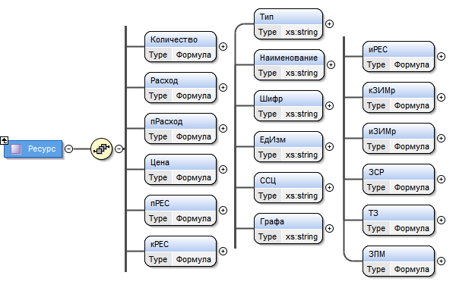
Рисунок 18. Структура типа «Ресурс»

Атрибуты
Нет.

Дочерние объекты
Название объекта | Тип объекта | Описание | Кол-во экземпляров
Тип | string | Тип ресурса. | 1-1
Наименование | string | Наименование ресурса. | 1-1
Шифр | string | Шифр ресурса. | 1-1
ЕдИзм | string | Единица измерения ресурса. | 1-1
ССЦ | string | Ценник, из которого взят ресурс (текущий или базовый). | 1-1
Графа | string | Свойство, используемое для загрузки данных в объектные и сводные сметные расчеты. | 1-1
Количество | Формула | Количество для ресурса. | 1-1
Расход | Формула | Расход ресурса. | 1-1
пРасход | Формула | Значение поправочного коэффициента к расходу ресурса. | 1-1
Цена | Формула | Цена для данного ресурса. | 1-1
пРЕС | Формула | Поправочный коэффициент для ресурса. | 1-1
кРЕС | Формула | Коэффициент пересчета для ресурса. | 1-1
иРЕС | Формула | Итоговое значение для ресурса. | 1-1
кЗИМр | Формула | Коэффициент зимнего удорожания к ремонтным работам для данного ресурса. | 1-1
иЗИМр | Формула | Итоговое значение зимнего удорожания к ремонтным работам для данного ресурса. | 1-1
ЗСР | Формула | Заготовительно-складские расходы. | 1-1
ТЗ | Формула | Транспортные затраты. | 1-1
ЗПМ | Формула | Заработная плата машинистов в базисном уровне цен. | 1-1

Примечания
Нет.

СНБ
Сложный тип «СНБ» соответствует сметно-нормативной базе.

Структура типа «СНБ»
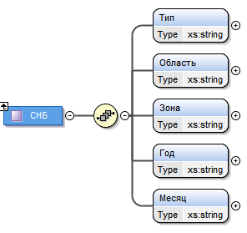
Рисунок 19. Структура типа «СНБ»

Атрибуты
Нет.

Дочерние объекты
Название объекта | Тип объекта | Описание | Кол-во экземпляров
Тип | string | Тип сметно-нормативной базы, по которому создана смета. | 1-1
Область | string | Цифровой код региона. | 1-1
Зона | string | Номер зоны региона. | 1-1
Год | string | Год выпуска сметно-нормативной базы. | 1-1
Месяц | string | Месяц выпуска сметно-нормативной базы. | 1-1

Примечания
Нет.

СметнаяПрибыль
Сложный тип «СметнаяПрибыль» соответствует сметной прибыли.

Структура типа «СметнаяПрибыль»
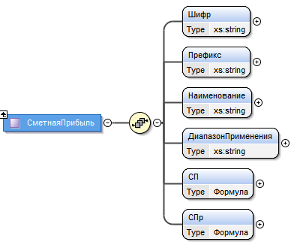
Рисунок 20. Структура типа «СметнаяПрибыль»

Атрибуты
Нет.

Дочерние объекты
Название объекта | Тип объекта | Описание | Кол-во экземпляров
Шифр | string | Шифр нормы сметной прибыли. | 1-1
Префикс | string | Префикс нормы сметной прибыли. | 1-1
Наименование | string | Наименование нормы сметной прибыли. | 1-1
ДиапазонПрименения | string | Диапазон применения нормы сметной прибыли. | 1-1
СП | Формула | Норма сметной прибыли. | 1-1
СПр | Формула | норма сметной прибыли для ремонтных работ. | 1-1

Примечания
Нет.

Формула
Сложный тип «Формула» соответствует формуле.

Структура типа «Формула»
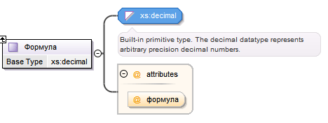
Рисунок 21. Структура типа «Формула»

Атрибуты
Атрибут | Описание
формула | Не обязательный атрибут. Содержит формулу.
формула | Тип
формула | Десятичное число.

Дочерние объекты
Нет.

Примечания
Нет.

Ценник
Сложный тип «Ценник» соответствует ценнику.

Структура типа «Ценник»
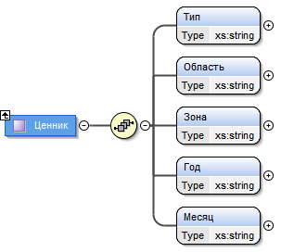
Рисунок 22. Структура типа «Ценник»

Атрибуты
Нет.

Дочерние объекты
Название объекта | Тип объекта | Описание | Кол-во экземпляров
Тип | string | Типу сметно-нормативной базы, для которой выпущен ценник. | 1-1
Область | string | Цифровой код региона, для которого выпущен ценник. | 1-1
Зона | string | Номер температурной зоны региона (если регион делится на температурные зоны). | 1-1
Год | string | Год выпуска ценника. | 1-1
Месяц | string | Месяц выпуска ценника. | 1-1

Примечания
Нет.

Описание формата обмена данными сметных расчетов

Корневой элемент формата EstML
В формате EstML в качестве корневого элемента используется элемент <estml>.
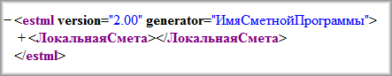
Рисунок 23. Корневой элемент формата EstML
Элемент <estml> обладает двумя обязательными атрибутами: “version” (соответствует используемой версии формата) и “generator” (соответствует сметной программе, при помощи которой был создан документ).

<ЛокальнаяСмета>
Сложный элемент <ЛокальнаяСмета> соответствует локальной смете.
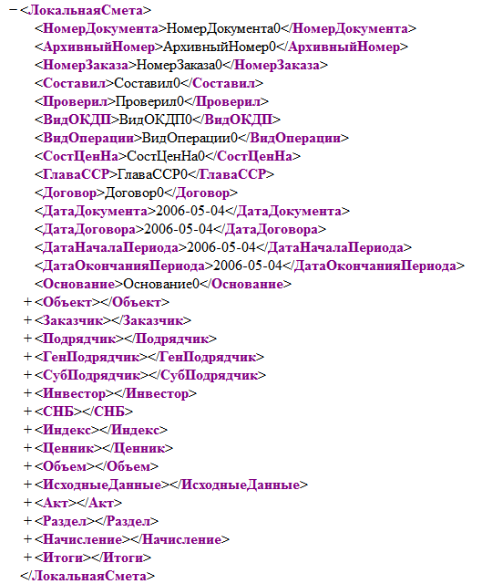
Рисунок 24. Структура сложного элемента <ЛокальнаяСмета>
Содержит следующие дочерние элементы:
- <НомерДокумента> — содержит номер документа «локальная смета». Данный элемент обязателен (1 - 1). Тип данных - строка.
- <АрхивныйНомер> — содержит архивный номер документа «локальная смета». Данный элемент обязателен (1 - 1). Тип данных - строка.
- <НомерЗаказа> — содержит номер заказа. Данный элемент обязателен (1 - 1). Тип данных - строка.
- <Составил> — содержит фамилию, имя и отчество лица, составившего смету. Данный элемент обязателен(1 - 1). Тип данных - строка.
- <Проверил> — содержит фамилию, имя и отчество лица, проверившего смету. Данный элемент обязателен (1 - 1). Тип данных - строка.
- <ВидОКПД> — содержит вид продукции по ОКПД (общероссийский классификатор продукции по видам экономической деятельности). Данный элемент обязателен (1 - 1). Тип данных - строка.
- <ВидОперации> — содержит вид операции. Данный элемент обязателен (1 - 1). Тип данных - строка.
- <СостЦенНа> — содержит информацию о периоде времени, на который составлена смета. Данный элемент обязателен (1 - 1). Тип данных - строка.
- <ГлаваССР> — содержит главу сводного сметного расчета (используется для разнесения затрат при составлении сводного сметного расчета). Данный элемент обязателен (1 - 1). Тип данных - строка.
- <Договор> — содержит данные о договоре. Данный элемент обязателен(1 - 1). Тип данных - строка.
- <ДатаДокумента> — содержит дату создания документа. Данный элемент обязателен(1 - 1). Тип данных - строка.
- <ДатаДоговора> — содержит дату договора. Данный элемент обязателен (1 - 1). Тип данных - строка.
- <ДатаНачалаПериода> — содержит дату начала отчетного периода для акта по форме 2. Данный элемент обязателен (1 - 1). Тип данных - строка.
- <ДатаОкончанияПериода> — содержит дату окончания периода для акта по форме 2. Данный элемент обязателен (1 - 1). Тип данных - строка.
- <Основание> — содержит данные об основании составления сметы. Данный элемент обязателен (1 - 1). Тип данных - строка.
- <Объект>— содержит дочерние элементы с данными об объекте строительства.
- <Заказчик> — содержит дочерние элементы с данными об организации заказчика.
- <Подрядчик> — содержит дочерние элементы с данными об организации подрядчика.
- <ГенПодрядчик> — содержит дочерние элементы с данными об организации генерального подрядчика.
- <СубПодрядчик> — содержит дочерние элементы с данными об организации субподрядчика.
- <Инвестор> — содержит дочерние элементы с данными об инвесторе.
- Error: Reference source not found — содержит дочерние элементы, которые используются для хранения информации о типе сметно-нормативной базы, в которой создана данная локальная смета (ФЕР, ТЕР, ГЭСН).
- <Индекс> — используется для хранения информации о сборнике индексов пересчета, который был использован при составлении локальной сметы.
- <Ценник> — используется для хранения информации о ценнике, который был использован при составлении локальной сметы.
- <Объем> — сложный элемент, содержащий перечень строк с данными об объемах работ, добавленных в ведомость объемов. Количество данных сложных элементов не ограничено (0 - ∞).
- <ИсходныеДанные> — сложный элемент, содержащий перечень строк с исходными данными. Количество данных сложных элементов не ограничено (0 - ∞).
- <Акт> — не обязательный элемент; используется для хранения данных для каждого акта по форме №2, созданных на данную локальную смету. Количество данных сложных элементов не ограничено (0 - ∞).
- <Раздел> — сложный элемент, который соответствует разделу локальной сметы. Количество данных сложных элементов не ограничено (1 - ∞). Содержит дочерние элементы с данными о разделе и его элементах.
- <Начисление> — сложный элемент, соответствующий одному из начислений по смете.
- <Итоги> — используется для хранения итогов и начислений по смете.
Порядок следования дочерних элементов может быть любым. Каждый тег, объявляющий элемент схемы, должен иметь закрывающий тег.

<Объект>
Сложный элемент <Объект> соответствует объекту строительства.
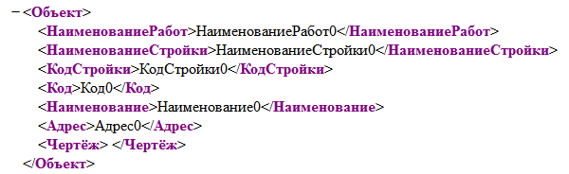
Рисунок 25. Структура сложного элемента <Объект>
Сложный элемент <Объект> содержит простые элементы с данными об объекте строительства:
- <НаименованиеРабот> — содержит наименование работ для объекта строительства. Данный элемент обязателен (1 - 1). Тип данных - строка.
- <НаименованиеСтройки> — содержит наименование стройки. Данный элемент обязателен (1 - 1). Тип данных - строка.
- <КодСтройки> — содержит код стройки. Данный элемент обязателен (1 - 1). Тип данных - строка.
- <Код> — содержит номер объекта строительства. Данный элемент обязателен (1 - 1). Тип данных - строка.
- <Наименование> — содержит наименование объекта строительства. Данный элемент обязателен (1 - 1). Тип данных - строка.
- <Адрес> — содержит адрес объекта строительства. Данный элемент обязателен (1 - 1). Тип данных - строка.
- <Чертеж> — содержит чертеж. Данный элемент обязателен (1 - 1). Тип данных - base64Binary.

<Заказчик>
Сложный элемент <Заказчик> соответствует организации заказчика.
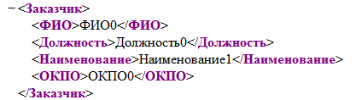
Рисунок 26. Структура сложного элемента <Заказчик>
Сложный элемент <Заказчик> содержит простые элементы с данными об организации заказчика:
- <ФИО> — содержит фамилию, имя и отчество заказчика. Данный элемент обязателен (1 - 1). Тип данных - строка.
- <Должность> — содержит должность представителя заказчика. Данный элемент обязателен (1 - 1). Тип данных - строка.
- <Наименование> — содержит наименование организации заказчика. Данный элемент обязателен (1 - 1). Тип данных - строка.
- <ОКПО> — содержит код ОКПО организации заказчика. Данный элемент обязателен (1 - 1). Тип данных - строка.

<Подрядчик>
Сложный элемент <Подрядчик> соответствует организации подрядчика.
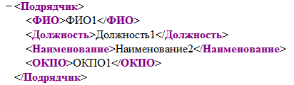
Рисунок 27. Структура сложного элемента <Подрядчик>
Сложный элемент <Подрядчик> содержит простые элементы с данными об организации подрядчика:
- <ФИО> — содержит фамилию, имя и отчество представителя подрядчика. Данный элемент обязателен (1 - 1). Тип данных - строка.
- <Должность> — содержит должность представителя подрядчика. Данный элемент обязателен (1 - 1). Тип данных - строка.
- <Наименование> — содержит наименование организации подрядчика. Данный элемент обязателен (1 - 1). Тип данных - строка.
- <ОКПО> — содержит код ОКПО организации подрядчика. Данный элемент обязателен (1 - 1). Тип данных - строка.

<ГенПодрядчик>
Сложный элемент <ГенПодрядчик> соответствует организации генерального подрядчика.
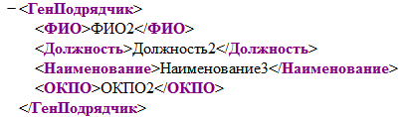
Рисунок 28. Структура сложного элемента <ГенПодрядчик>
Сложный элемент <ГенПодрядчик> содержит простые элементы с данными об организации генерального подрядчика:
- <ФИО> — содержит фамилию, имя и отчество представителя генерального подрядчика. Данный элемент обязателен (1 - 1). Тип данных - строка.
- <Должность> — содержит должность представителя генерального подрядчика. Данный элемент обязателен (1 - 1). Тип данных - строка.
- <Наименование> — содержит наименование организации генерального подрядчика. Данный элемент обязателен (1 - 1). Тип данных - строка.
- <ОКПО> — содержит код ОКПО организации генерального подрядчика. Данный элемент обязателен (1 - 1). Тип данных - строка.

<СубПодрядчик>
Сложный элемент <СубПодрядчик> соответствует организации субподрядчика.
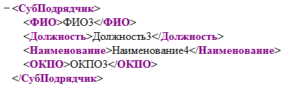
Рисунок 29. Структура сложного элемента <СубПодрядчик>
Сложный элемент <СубПодрядчик> содержит простые элементы с данными об организации субподрядчика:
- <ФИО> — содержит фамилию, имя и отчество представителя субподрядчика. Данный элемент обязателен (1 - 1). Тип данных - строка.
- <Должность> — содержит должность представителя субподрядчика. Данный элемент обязателен (1 - 1). Тип данных - строка.
- <Наименование> — содержит наименование организации субподрядчика. Данный элемент обязателен (1 - 1). Тип данных - строка.
- <ОКПО> — содержит код ОКПО организации субподрядчика. Данный элемент обязателен (1 - 1). Тип данных - строка.

<Инвестор>
Сложный элемент <Инвестор> соответствует инвестору строительства (физическое или юридическое лицо).
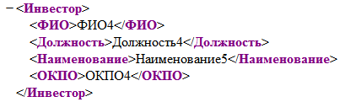
Рисунок 30. Структура сложного элемента <Инвестор>
Сложный элемент <Инвестор> содержит простые элементы с данными об организации инвестора:
- <ФИО> — содержит фамилию, имя и отчество представителя организации инвестора. Данный элемент обязателен (1 - 1). Тип данных - строка.
- <Должность> — содержит должность представителя инвестора. Данный элемент обязателен (1 - 1). Тип данных - строка.
- <Наименование> — содержит наименование организации инвестора. Данный элемент обязателен (1 - 1). Тип данных - строка.
- <ОКПО> — содержит код ОКПО организации инвестора. Данный элемент обязателен (1 - 1). Тип данных - строка.

<СНБ>
Сложный элемент <СНБ> соответствует сметно-нормативной базе, к которой привязана локальная смета.
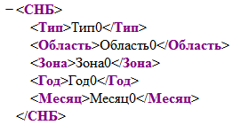
Рисунок 31. Структура сложного элемента <СНБ>
Сложный элемент <СНБ> соответствует сметно-нормативной базе, по которой создана локальная смета. Он состоит из следующих элементов:
- <Тип> — простой элемент, в котором указывается тип сметно-нормативной базы, по которому была создана смета. Данный элемент обязателен (1 - 1). Тип данных - строка.
- <Область> — простой элемент, в котором указан цифровой код региона. Данный элемент обязателен (1 - 1). Тип данных - строка.
- <Зона> — простой элемент, в котором указывается номер зоны региона. Данный элемент обязателен (1 - 1). Тип данных - строка.
- <Год> — простой элемент, соответствующий году выпуска сметно-нормативной базы. Данный элемент обязателен (1 - 1). Тип данных - строка.
- <Месяц> — простой элемент, соответствующий месяцу выпуска сметно-нормативной базы. Данный элемент обязателен (1 - 1). Тип данных - строка.

<Индекс>
Сложный элемент <Индекс> соответствует сборнику индексов пересчета локальной сметы.
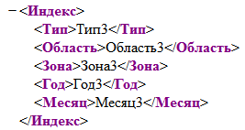
Рисунок 32. Структура сложного элемента <Индекс>
Сложный элемент <Индекс> состоит из следующих простых элементов, содержащих данные о сборнике индексов, выбранном при составлении сметы:
- <Тип> — простой элемент, соответствующий типу сметно-нормативной базы, для которой выпущен сборник индексов (ФЕР, ТЕР или ГЭСН). Данный элемент обязателен (1 - 1). Тип данных - строка.
- <Область> — простой элемент, в котором указывается цифровой код региона. Он соответствует области, для которой выпущен сборник индексов. Данный элемент обязателен (1 - 1). Тип данных - строка.
- <Зона> — простой элемент, соответствующий температурной зоне, для которой выпущен сборник индексов. В нем указывается номер температурной зоны региона (если регион делится на температурные зоны). Данный элемент обязателен (1 - 1). Тип данных - строка.
- <Год> — простой элемент, соответствующий году выпуска сборника индексов. Данный элемент обязателен (1 - 1). Тип данных - строка.
- <Месяц> — простой элемент, соответствующий месяцу выпуска сборника индексов. Данный элемент обязателен (1 - 1). Тип данных - строка.

<Ценник>
Сложный элемент <Ценник> соответствует ценнику на ресурсы в текущем уровне цен.
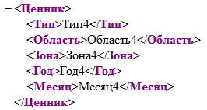
Рисунок 33. Структура сложного элемента <Ценник>
Он состоит из следующих простых элементов, содержащих данные о ценнике, выбранном при работе со сметой:
- <Тип> — соответствует типу сметно-нормативной базы, для которой выпущен ценник. Данный элемент обязателен (1 - 1). Тип данных - строка.
- <Область> — простой элемент, в котором указывается цифровой код региона, для которого выпущен ценник. Данный элемент обязателен (1 - 1). Тип данных - строка.
- <Зона> — простой элемент, соответствующий температурной зоне, для которой выпущен ценник. В нем указывается номер температурной зоны региона (если регион делится на температурные зоны). Данный элемент обязателен (1 - 1). Тип данных - строка.
- <Год> — простой элемент, соответствующий году выпуска ценника. Данный элемент обязателен (1 - 1). Тип данных - строка.
- <Месяц> — простой элемент, соответствующий месяцу выпуска ценника. Данный элемент обязателен (1 - 1). Тип данных - строка.

<Объем>
Сложный элемент <Объем> соответствует одной строке ведомости объемов.
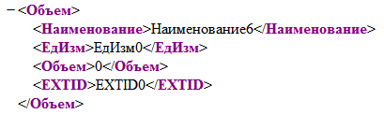
Рисунок 34. Структура сложного элемента <Объем>
Необязательный элемент <Объем> содержит перечень данных из отдельной строки ведомости объемов:
- <Наименование> — простой элемент, в котором указывается пользовательское наименование строки ведомости объемов. Данный элемент обязателен (1 - 1). Тип данных - строка.
- <ЕдИзм> — простой элемент, в котором указывается пользовательская единица измерения для данной строки. Данный элемент обязателен (1 - 1). Тип данных - строка.
- <Объем> — простой элемент, в котором указывается цифровое значение объема, указанное пользователем в соответствующей ячейке данной строки. Данный элемент обязателен (1 - 1). Тип данных - десятичное число.
- <EXTID> — простой элемент, в котором указывается внешний идентификатор. Данный элемент обязателен (1 - 1). Тип данных - десятичное число.

<ИсходныеДанные>
Сложный элемент <ИсходныеДанные> соответствует одной строке исходных данных.
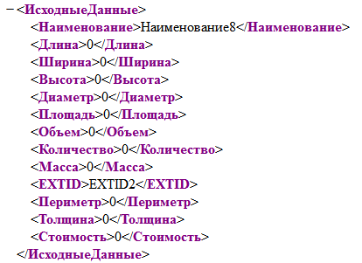
Рисунок 35. Структура сложного элемента <ИсходныеДанные>
Необязательный элемент <ИсходныеДанные> содержит перечень данных из отдельной строки с исходными данными:
- <Наименование> — простой элемент, в котором указывается пользовательское наименование исходных данных. Данный элемент обязателен (1 - 1). Тип данных - строка.
- <Длина> — простой элемент, в котором указывается пользовательское значение длины для данной строки исходные данных. Данный элемент обязателен (1 - 1). Тип данных - десятичное число.
- <Ширина> — простой элемент, в котором указывается пользовательское значение ширины для данной строки исходные данных. Данный элемент обязателен (1 - 1). Тип данных - десятичное число.
- <Высота> — простой элемент, в котором указывается пользовательское значение высоты для данной строки исходные данных. Данный элемент обязателен (1 - 1). Тип данных - десятичное число.
- <Диаметр> — простой элемент, в котором указывается пользовательское значение диаметра для данной строки исходные данных. Данный элемент обязателен (1 - 1). Тип данных - десятичное число.
- <Площадь> — простой элемент, в котором указывается пользовательское значение площади для данной строки исходные данных. Данный элемент обязателен (1 - 1). Тип данных - десятичное число.
- <Объем> — простой элемент, в котором указывается пользовательское значение объема для данной строки. Данный элемент обязателен (1 - 1). Тип данных - десятичное число.
- <Количество> — простой элемент, в котором указывается пользовательское значение количества для данной строки. Данный элемент обязателен (1 - 1). Тип данных - десятичное число.
- <Масса> — простой элемент, в котором указывается пользовательское значение массы для данной строки. Данный элемент обязателен (1 - 1). Тип данных - десятичное число.
- <EXTID> — простой элемент, в котором указывается внешний идентификатор. Данный элемент обязателен (1 - 1). Тип данных - десятичное число.
- <Периметр> — простой элемент, в котором указывается пользовательское значение периметра для данной строки. Данный элемент обязателен (1 - 1). Тип данных - десятичное число.
- <Толщина> — простой элемент, в котором указывается пользовательское значение толщины для данной строки. Данный элемент обязателен (1 - 1). Тип данных - десятичное число.
- <Стоимость> — простой элемент, в котором указывается пользовательское значение стоимости для данной строки. Данный элемент обязателен (1 - 1). Тип данных - десятичное число.

<Акт>
Сложный элемент <Акт> соответствует акту по форме 2.
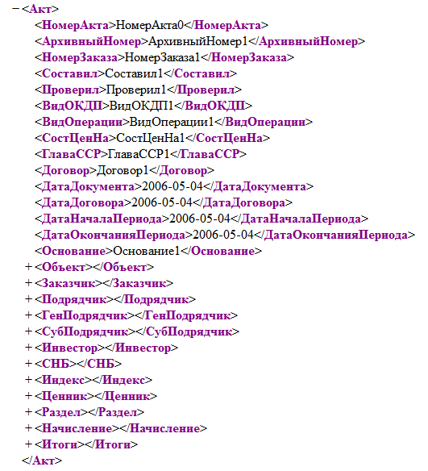
Рисунок 36. Структура сложного элемента <Акт>
Сложный элемент <Акт> соответствует акту по форме 2. Он представляет собой точную копию сложного элемента <ЛокальнаяСмета> на момент создания акта (кроме сложных элементов <ИсходныеДанные> и <Объем>). В остальном структура и состав сложных и простых элементов акта и локальной сметы совпадают.
<Акт> отличается от сложного элемента Error: Reference source not found значением количества, которое рассчитывается на основе заданного процента выполнения и указывается в соответствующем элементе.
Сложный элемент <Акт> не является обязательным. Количество элементов <Акт> в элементе Error: Reference source not found не ограничено (0 - ∞).

<Раздел>
Сложный элемент <Раздел> соответствует разделу локальной сметы.
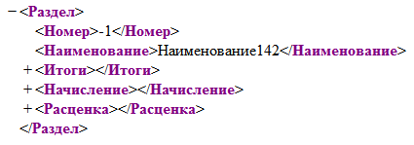
Рисунок 37. Структура сложного элемента <Раздел>
Сложный элемент <Раздел> соответствует разделу локальной сметы. Количество данных сложных элементов не ограничено (1 - ∞). Сложный элемент <Раздел> состоит из следующих простых и сложных элементов, содержащих данные о разделе локальной сметы:
- <Номер> — простой элемент, в котором указывается номер раздела. Данный элемент обязателен (1 - 1). Количество данных элементов ограничено (1 – 1). Тип данных - строка.
- <Наименование> — простой элемент, соответствующий наименованию раздела. В нем указывается название, присвоенное разделу (по умолчанию «Раздел» и его порядковый номер). Данный элемент обязателен (1 - 1). Тип данных - строка.
- <Итоги> — сложный элемент, соответствующий итогам по разделу.
- <Начисление> — сложный элемент, соответствующий одному из начислений по разделу.
- <Расценка> — сложный элемент, соответствующий одной из расценок, входящих в данный раздел.

<Итоги>
Сложный элемент <Итоги> содержит простые элементы с итоговыми значениями по разделу:
- <ЗП> — простой элемент, в котором указывается итоговое значение заработной платы рабочих. Данный элемент обязателен (1 - 1). Тип данных – десятичное число.
- <ЭМ> — простой элемент, в котором указывается итоговая стоимость эксплуатации машин и механизмов. Данный элемент обязателен (1 - 1). Тип данных - десятичное число.
- <ЗПМ> — простой элемент, в котором указывается итоговая заработная плата машинистов. Данный элемент обязателен (1 - 1). Тип данных - десятичное число.
- <МР> — простой элемент, в котором указывается итоговая стоимость материальных ресурсов. Данный элемент обязателен (1 - 1). Тип данных - десятичное число.
- <ЗТР> — простой элемент, в котором указывается итоговое значение затрат труда рабочих. Данный элемент обязателен (1 - 1). Тип данных - десятичное число.
- <ЗТМ> — простой элемент, в котором указывается итоговое значение затрат труда машинистов. Данный элемент обязателен (1 - 1). Тип данных - десятичное число.
- <Мусор> — простой элемент, в котором указывается итоговая масса мусора. Данный элемент обязателен (1 - 1). Тип данных - десятичное число.
- <НР> — простой элемент, в котором указывается итоговое значение накладных расходов. Данный элемент обязателен (1 - 1). Тип данных - десятичное число.
- <СП> — простой элемент, в котором указывается итоговое значение сметной прибыли. Данный элемент обязателен (1 - 1). Тип данных - десятичное число.
- <Итого> — простой элемент, в котором указывается «итого по смете с учетом неучтенных ресурсов». Данный элемент обязателен (1 - 1). Тип данных - десятичное число.
- <Неучт> — простой элемент, в котором указывается итоговая стоимость неучтенных материалов. Данный элемент обязателен (1 - 1). Тип данных - десятичное число.

<Начисление>
Сложный элемент <Начисление> соответствует начислению по разделу. Количество начислений по разделу не ограничено (0 - ∞). Сложный элемент <Начисление> состоит из следующих простых элементов, содержащих данные о начислении:
- <Тип> — простой элемент, в котором указывается тип начисления. Данный элемент обязателен (1 - 1). Тип данных - строка.
- <Наименование> — простой элемент, соответствующий наименованию начисления. Данный элемент обязателен (1 - 1). Тип данных - строка.
- <Ставка> — простой элемент, в котором указывается ставка начисления. Данный элемент обязателен (1 - 1). Тип данных – десятичное число.
- <Значение> — простой элемент, соответствующий значению начисления. Данный элемент обязателен (1 - 1). Тип данных - десятичное число.
- <Итог> — простой элемент, в котором указывается итоговое значение начисления. Данный элемент обязателен (1 - 1). Тип данных - десятичное число.

<Расценка>
Сложный элемент <Расценка> соответствует единичной расценке локальной сметы. Количество расценок в разделе локальной сметы не ограничено (0 - ∞). Данный сложный элемент является обязательным. Сложный элемент <Расценка> состоит из следующих простых и сложных элементов, в которых указываются характеристики расценки:
- <Шифр> — простой элемент, в котором указывается шифр данной расценки. Данный элемент обязателен (1 - 1). Тип данных - строка.
- <Наименование> — простой элемент, в котором указывается наименование расценки. Данный элемент обязателен (1 - 1). Тип данных - строка.
- <ЕдИзм> — простой элемент, в котором указывается единица измерения для данной расценки. Данный элемент обязателен (1 - 1). Тип данных - строка.
- <Графа> — простой элемент, в котором указывается свойство расценки, управляющее загрузкой данных в объектные и сводные сметные расчеты. Данный элемент обязателен (1 - 1). Тип данных - строка.
- <Количество> — простой элемент, в котором указывается количество по данной расценке. Данный элемент обязателен (1 - 1). Тип данных – десятичное число.
- <ЗП> — простой элемент, в котором указывается заработная плата рабочих строителей в базисном уровне цен (сумма в рублях). Данный элемент обязателен (1 - 1). Тип данных - десятичное число.
- <ЭМ> — простой элемент, в котором указывается стоимость эксплуатации машин и механизмов в базисном уровне цен (сумма в рублях). Данный элемент обязателен (1 - 1). Тип данных - десятичное число.
- <ЗПМ> — простой элемент, в котором указывается заработная плата машинистов в базисном уровне цен (сумма в рублях). Данный элемент обязателен (1 - 1). Тип данных - десятичное число.
- <МР> — простой элемент, в котором указывается стоимость материальных ресурсов в базисном уровне цен (сумма в рублях). Данный элемент обязателен (1 - 1). Тип данных - десятичное число.
- <ЗТР> — простой элемент, в котором указываются затраты труда рабочих. Данный элемент обязателен (1 - 1). Тип данных - десятичное число.
- <ЗТМ> — простой элемент, в котором указываются затраты труда машинистов. Данный элемент обязателен (1 - 1). Тип данных - десятичное число.
- <ПЗ> — простой элемент, в котором указываются прямые затраты по расценке в базисном уровне цен (сумма в рублях). Данный элемент обязателен (1 - 1). Тип данных - десятичное число.
- <Мусор> — простой элемент, в котором указывается масса мусора. Данный элемент обязателен (1 - 1). Тип данных - десятичное число.
- <Всего> — простой элемент, в котором указывается значение ячейки «Всего» для данной расценки (всего по позиции = ПЗ + НР + СП). Данный элемент обязателен (1 - 1). Тип данных - десятичное число.
- <Неучт> — простой элемент, в котором указывается итоговая стоимость неучтенных материалов. Данный элемент обязателен (1 - 1). Тип данных - десятичное число.
- <Итого> — простой элемент, в котором указывается значение ячейки «Итого» (всего по позиции с учетом подчиненных ресурсов, ПЗ + НР + СП + Неуч). Данный простой элемент может содержать атрибут «формула=””», по которой рассчитывается соответствующее значение. Данный элемент обязателен (1 - 1). Тип данных - десятичное число.
- <Оборудование> — простой элемент, в котором указывается масса оборудования. Данный элемент обязателен (1 - 1). Тип данных - десятичное число.
- <иЗП> — простой элемент, в котором указывается итоговая заработная плата (сумма в рублях). Данный простой элемент может содержать атрибут «формула=””», по которой рассчитывается соответствующее значение. Данный элемент обязателен (1 - 1). Тип данных - десятичное число.
- <иЭМ> — простой элемент, в котором указывается итоговая стоимость эксплуатации машин и механизмов (сумма в рублях). Данный простой элемент может содержать атрибут «формула=””», по которой рассчитывается соответствующее значение. Данный элемент обязателен (1 - 1). Тип данных - десятичное число.
- <иЗПМ> — простой элемент, в котором указывается итоговая заработная плата машинистов (сумма в рублях). Данный простой элемент может содержать атрибут «формула=””», по которой рассчитывается соответствующее значение. Данный элемент обязателен (1 - 1). Тип данных - десятичное число.
- <иЗТР> — простой элемент, в котором указываются итоговые затраты труда рабочих. Данный простой элемент может содержать атрибут «формула=””», по которой рассчитывается соответствующее значение. Данный элемент обязателен (1 - 1). Тип данных - десятичное число.
- <иЗТМ> — простой элемент, в котором указываются итоговые затраты труда машинистов. Данный простой элемент может содержать атрибут «формула=””», по которой рассчитывается соответствующее значение. Данный элемент обязателен (1 - 1). Тип данных - десятичное число.
- <иМусор> — простой элемент, в котором указывается итоговая масса мусора. Данный простой элемент может содержать атрибут «формула=””», по которой рассчитывается соответствующее значение. Данный элемент обязателен (1 - 1). Тип данных - десятичное число.
- <иМР> — простой элемент, в котором указывается итоговая стоимость материальных ресурсов. Данный простой элемент может содержать атрибут «формула=””», по которой рассчитывается соответствующее значение. Данный элемент обязателен (1 - 1). Тип данных - десятичное число.
- <иНР> — простой элемент, в котором указывается итоговое значение накладных расходов. Данный простой элемент может содержать атрибут «формула=””», по которой рассчитывается соответствующее значение. Данный элемент обязателен (1 - 1). Тип данных - десятичное число.
- <иСП> — простой элемент, в котором указывается итоговое значение сметной прибыли. Данный простой элемент может содержать атрибут «формула=””», по которой рассчитывается соответствующее значение. Данный элемент обязателен (1 - 1). Тип данных - десятичное число.
- <иПЗ> — простой элемент, в котором указывается итоговое значение прямых затрат по расценке в базисном уровне цен (сумма в рублях). Данный элемент обязателен (1 - 1). Тип данных - десятичное число.
- <иОборудование> — простой элемент, в котором указывается итоговая масса оборудования. Данный элемент обязателен (1 - 1). Тип данных - десятичное число.
- <иЗИМ> — простой элемент, в котором указывается итоговое значение зимнего удорожания. Данный элемент обязателен (1 - 1). Тип данных - десятичное число.
- <ЗСР> — простой элемент, в котором указываются заготовительно-складские расходы. Данный элемент обязателен (1 - 1). Тип данных - десятичное число.
- <ТЗ> — простой элемент, в котором указываются транспортные затраты. Данный элемент обязателен (1 - 1). Тип данных - десятичное число.
- Error: Reference source not found— сложный элемент, содержащий простые элементы, в которых указывается характеристики примененных к расценке поправочных коэффициентов, а также коэффициентов демонтажа.
- Error: Reference source not found — сложный элемент, содержащий простые элементы, в которых указывается характеристики примененных к расценке индексов пересчета.
- Error: Reference source not found — сложный элемент, содержащий простые элементы, в которых указывается характеристики примененных к расценке норм накладных расходов.
- Error: Reference source not found — сложный элемент, содержащий простые элементы, в которых указывается характеристики примененных к расценке норм сметной прибыли.
- Error: Reference source not found — сложный элемент, содержащий простые элементы, в которых указывается характеристики ресурса расценки. Расценка может содержать любое количество ресурсов (0 - ∞).
- <Работа> — простой элемент, в котором указывается описание работ по расценке. Количество элементов <Работа> может быть любым в зависимости от расценки (1 - ∞). Данный элемент обязателен (1 - 1). Тип данных - строка.

<Поправка>
Сложный элемент <Поправка> содержит следующие простые элементы, в которых указывается характеристики примененных к расценке поправочных коэффициентов (в том числе, коэффициентов демонтажа):
- <Шифр> — простой элемент, в котором указывается шифр сборника поправочных коэффициентов. Данный элемент обязателен (1 - 1). Тип данных – строка.
- <Префикс> — простой элемент, в котором указывается префикс сборника поправочных коэффициентов. Данный элемент обязателен (1 - 1). Тип данных – строка.
- <Наименование> — простой элемент, в котором указывается наименование сборника поправочных коэффициентов. Данный элемент обязателен (1 - 1). Тип данных – строка.
- <пПЗ> — простой элемент, в котором указывается итоговое значение поправочного коэффициента к прямым затратам по расценке. Данный простой элемент может содержать атрибут «формула», в котором указывается формула, по которой рассчитывается итоговое значение поправочного коэффициента. Данный элемент обязателен (1 - 1). Тип данных - десятичное число.
- <пЗП> — простой элемент, в котором указывается итоговое значение поправочного коэффициента к заработной плате. Данный простой элемент может содержать атрибут «формула», в котором указывается формула, по которой рассчитывается итоговое значение поправки. Данный элемент обязателен (1 - 1). Тип данных - десятичное число.
- <пЭМ> — простой элемент, в котором указывается итоговое значение поправочного коэффициента к эксплуатации машин. Данный простой элемент может содержать атрибут «формула», в котором указывается формула, по которой рассчитывается итоговое значение данного поправочного коэффициента. Данный элемент обязателен (1 - 1). Тип данных - десятичное число.
- <пЗПМ> — простой элемент, в котором указывается итоговое значение поправочного коэффициента к заработной плате машинистов. Данный простой элемент может содержать атрибут «формула», в котором указывается формула, по которой рассчитывается значение данной поправки. Данный элемент обязателен (1 - 1). Тип данных - десятичное число.
- <пМР> — простой элемент, в котором указывается итоговое значение поправочного коэффициента к стоимости материальных ресурсов. Данный простой элемент может содержать атрибут «формула», в котором указывается формула, по которой рассчитывается итоговое значение поправочного коэффициента. Данный элемент обязателен (1 - 1). Тип данных - десятичное число.
- <пЗТ> — простой элемент, в котором указывается итоговое значение поправки к затратам труда. Данный простой элемент может содержать атрибут «формула», в котором указывается формула, по которой рассчитывается итоговое значение поправочного коэффициента. Данный элемент обязателен (1 - 1). Тип данных - десятичное число.
- <Демонтаж> — сложный элемент, в котором указываются данные о примененном коэффициенте демонтажа. Данные элемент не обязателен (0 - 1).

<Демонтаж>
Сложный элемент <Демонтаж> содержит данные о примененном к позиции локальной сметы коэффициенте демонтажа.
Содержит следующие дочерние элементы (простые типы):
- <Шифр> — простой элемент, в котором указывается шифр коэффициента демонтажа. Данный элемент обязателен (1 - 1). Тип данных - строка.
- <Наименование> — простой элемент, в котором указывается наименование коэффициента демонтажа. Данный элемент обязателен (1 - 1). Тип данных - строка.
- <пЗП> — простой элемент, в котором указывается значение коэффициента демонтажа к заработной плате. Данный элемент обязателен (1 - 1). Тип данных - десятичное число.
- <пЭМ> — простой элемент, в котором указывается значение коэффициента демонтажа к эксплуатации машин. Данный элемент обязателен (1 - 1). Тип данных – десятичное число.
- <пМР> — простой элемент, в котором указывается значение коэффициента демонтажа к стоимости материальных ресурсов. Данный элемент обязателен (1 - 1). Тип данных - десятичное число.

<Индекс>
Cложный элемент <Индекс> содержит следующие простые элементы, в которых указывается характеристики примененных к расценке индексов пересчета:
- <Шифр> — простой элемент, в котором указывается шифр индекса пересчета. Данный элемент обязателен (1 - 1). Тип данных - строка.
- <Наименование> — простой элемент, в котором указывается наименование индекса пересчета. Данный элемент обязателен (1 - 1). Тип данных - строка.
- <кПЗ> — простой элемент, в котором указывается значение коэффициента пересчета к прямым затратам. Данный элемент обязателен (1 - 1). Тип данных - десятичное число.
- <кЗП> простой элемент, в котором указывается значение коэффициента пересчета к заработной плате рабочих строителей. Данный элемент обязателен (1 - 1). Тип данных - десятичное число.
- <кЭМ> простой элемент, в котором указывается значение коэффициента пересчета к эксплуатации машин и механизмов. Данный элемент обязателен (1 - 1). Тип данных - десятичное число.
- <кЗПМ> — простой элемент, в котором указывается значение коэффициента пересчета к заработной плате машинистов. Данный элемент обязателен (1 - 1). Тип данных - десятичное число.
- <кМР> — простой элемент, в котором указывается значение коэффициента пересчета к стоимости материальных ресурсов. Данный элемент обязателен (1 - 1). Тип данных - десятичное число.
- <кЗТ> — простой элемент, в котором указывается значение коэффициента пересчета к затратам труда. Данный элемент обязателен (1 - 1). Тип данных - десятичное число.
- <кЗИМ> — простой элемент, в котором указывается значение коэффициента пересчета к норме зимнего удорожания. Данный элемент обязателен (1 - 1). Тип данных - десятичное число.

<НакладныеРасходы>
<НакладныеРасходы> — это сложный элемент, содержащий следующие простые элементы, в которых указывается характеристики примененных к расценке норм накладных расходов:
- <Шифр> — простой элемент, в котором указывается шифр сборника норм накладных расходов. Данный элемент обязателен (1 - 1). Тип данных - десятичное число.
- <Префикс> — простой элемент, в котором указывается префикс сборника норм накладных расходов. Данный элемент обязателен (1 - 1). Тип данных - десятичное число.
- <Наименование> — простой элемент, в котором указывается наименование сборника норм накладных расходов. Данный элемент обязателен (1 - 1). Тип данных - десятичное число.
- <ДиапазонПрименения> — простой элемент, в котором указывается диапазон применения нормы накладных расходов. Данный элемент обязателен (1 - 1). Тип данных - десятичное число.
- <НР> — простой элемент, в котором указывается норма накладных расходов. Данный элемент обязателен (1 - 1). Тип данных - десятичное число.
- <НРр> — простой элемент, в котором указывается норма накладных расходов для ремонтных работ. Данный элемент обязателен (1 - 1). Тип данных - десятичное число.

<СметнаяПрибыль>
<СметнаяПрибыль> — это сложный элемент, содержащий следующие простые элементы, в которых указывается характеристики примененных к расценке норм сметной прибыли:
- <Шифр> — простой элемент, в котором указывается шифр сборника норм сметной прибыли. Данный элемент обязателен (1 - 1). Тип данных - десятичное число.
- <Префикс> — простой элемент, в котором указывается префикс сборника норм сметной прибыли. Данный элемент обязателен (1 - 1). Тип данных - десятичное число.
- <Наименование> — простой элемент, в котором указывается наименование сборника норм сметной прибыли. Данный элемент обязателен (1 - 1). Тип данных - десятичное число.
- <ДиапазонПрименения> — простой элемент, в котором указывается диапазон применения нормы накладных расходов. Данный элемент обязателен (1 - 1). Тип данных - десятичное число.
- <СП> — простой элемент, в котором указывается норма сметной прибыли. Данный элемент обязателен (1 - 1). Тип данных - десятичное число.
- <СПр> — простой элемент, в котором указывается норма сметной прибыли для ремонтных работ. Данный элемент обязателен (1 - 1). Тип данных - десятичное число.

<Ресурс>
Сложный элемент <Ресурс> соответствует ресурсу расценки локальной сметы. Количество ресурсов, содержащихся в расценке, может быть любым (1 - ∞). Сложный элемент <Ресурс> содержит следующие простые элементы, в которых указываются его характеристики:
- <Тип> — простой элемент, в котором указывается тип ресурса расценки. Данный элемент обязателен (1 - 1). Тип данных - строка.
- <Наименование> — простой элемент, в котором указывается наименование ресурса. Данный элемент обязателен (1 - 1). Тип данных - строка.
- <Шифр> — простой элемент, в котором указывается шифр ресурса. Данный элемент обязателен (1 - 1). Тип данных - строка.
- <ЕдИзм> — простой элемент, в котором указывается единица измерения, используемая для данного ресурса. Данный элемент обязателен (1 - 1). Тип данных - строка.
- <ССЦ> — простой элемент, в котором указывается, из какого ценника взят ресурс: текущего или базового. Данный элемент обязателен (1- 1). Тип данных – целое число (может принимать значение 0 или 1).
- <Графа> — простой элемент, в котором указывается свойство, выбираемое или заданное в ячейке «Графа» и используемое для загрузки данных в объектные и сводные сметные расчеты. Данный элемент обязателен (1 - 1). Тип данных - строка.
- <Количество> — простой элемент, в котором указывается количество для данного ресурса. Данный элемент обязателен (1 - 1). Тип данных – десятичное число.
- <Расход> — простой элемент, в котором указывается расход для данного ресурса. Данный элемент обязателен (1 - 1). Тип данных - десятичное число.
- <пРасход> — простой элемент, в котором указывается значение поправочного коэффициента к расходу ресурса. Данный элемент не обязателен (0 - 1). Тип данных - десятичное число.
- <Цена> — простой элемент, в котором указывается цена для данного ресурса. Данный элемент обязателен (1 - 1). Тип данных - десятичное число.
- <пРЕС> — простой элемент, в котором указывается поправочный коэффициент для ресурса. Данный элемент обязателен (1 - 1). Тип данных - десятичное число.
- <кРЕС> — простой элемент, в котором указывается коэффициент пересчета для ресурса (так называемый «индекс пересчета»). Данный элемент обязателен (1 - 1). Тип данных - десятичное число.
- <иРЕС> — простой элемент, в котором указывается итоговое значение для ресурса. Данный простой тип может содержать атрибут «формула=””», в котором указывается формула, используемая для расчета итогового значения для ресурса. Данный элемент обязателен (1 - 1). Тип данных - десятичное число.
- <кЗИМр> — простой элемент, в котором указывается коэффициент зимнего удорожания к ремонтным работам. Данный элемент обязателен (1 - 1). Тип данных - десятичное число.
- <иЗИМр> — простой элемент, в котором указывается итоговое значение зимнего удорожания к ремонтным работам. Данный элемент обязателен (1 - 1). Тип данных - десятичное число.
- <ЗСР> — простой элемент, в котором указываются заготовительно-складские расходы для ресурса. Данный элемент обязателен (1 - 1). Тип данных - десятичное число.
- <ТЗ> — простой элемент, в котором указываются транспортные затраты для ресурса. Данный элемент обязателен (1 - 1). Тип данных - десятичное число.
- <ЗПМ> — простой элемент, в котором указывается заработная плата машинистов в базисном уровне цен. Данный элемент обязателен (1 - 1). Тип данных - десятичное число.

<Начисление>
Сложный элемент <Начисление> соответствует начислению локальной сметы.
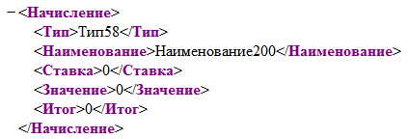
Рисунок 38. Структура сложного элемента <Начисление>
Сложный элемент <Начисление> соответствует начислению по смете. Количество начислений по смете не ограничено (0 - ∞). Сложный элемент <Начисление> состоит из следующих простых элементов, содержащих данные о начислении:
- <Тип> — простой элемент, в котором указывается тип начисления. Данный элемент обязателен (1 - 1). Тип данных - строка.
- <Наименование> — простой элемент, соответствующий наименованию начисления. Данный элемент обязателен (1 - 1). Тип данных - строка.
- <Ставка> — простой элемент, в котором указывается ставка начисления. Данный элемент обязателен (1 - 1). Тип данных - десятичное число.
- <Значение> — простой элемент, соответствующий значению начисления. Данный элемент обязателен (1 - 1). Тип данных - десятичное число.
- <Итог> — простой элемент, в котором указывается итоговое значение начисления. Он может содержать необязательный атрибут «формула» (указывается, если итоговое значение начисления рассчитывается по формуле): <Итог формула="=Сумма(иПЗ)">100643,61</Итог>. В атрибуте «формула» после знака равно в кавычках указывается формула, которая была использована для расчета итогового значения. Данный элемент обязателен (1 - 1). Тип данных - десятичное число.

<Итоги>
Сложный элемент <Итоги> соответствует итогам по локальной смете.
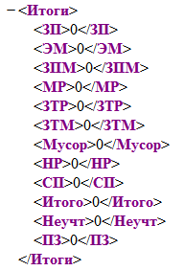
Рисунок 39. Структура сложного элемента <Итоги>
Сложный элемент <Итоги> содержит простые элементы с итоговыми значениями по смете:
- <ЗП> — простой элемент, в котором указывается итоговое значение заработной платы рабочих. Данный элемент обязателен (1 - 1). Тип данных – десятичное число.
- <ЭМ> — простой элемент, в котором указывается итоговая стоимость эксплуатации машин и механизмов. Данный элемент обязателен (1 - 1). Тип данных - десятичное число.
- <ЗПМ> — простой элемент, в котором указывается итоговая заработная плата машинистов. Данный элемент обязателен (1 - 1). Тип данных - десятичное число.
- <МР> — простой элемент, в котором указывается итоговая стоимость материальных ресурсов. Данный элемент обязателен (1 - 1). Тип данных - десятичное число.
- <ЗТР> — простой элемент, в котором указывается итоговое значение затрат труда рабочих. Данный элемент обязателен (1 - 1). Тип данных - десятичное число.
- <ЗТМ> — простой элемент, в котором указывается итоговое значение затрат труда машинистов. Данный элемент обязателен (1 - 1). Тип данных - десятичное число.
- <Мусор> — простой элемент, в котором указывается итоговая масса мусора. Данный элемент обязателен (1 - 1). Тип данных - десятичное число.
- <НР> — простой элемент, в котором указывается итоговое значение накладных расходов. Данный элемент обязателен (1 - 1). Тип данных - десятичное число.
- <СП> — простой элемент, в котором указывается итоговое значение сметной прибыли. Данный элемент обязателен (1 - 1). Тип данных - десятичное число.
- <Итого> — простой элемент, в котором указывается «итого по смете с учетом неучтенных ресурсов». Данный элемент обязателен (1 - 1). Тип данных - десятичное число.
- <Неуч> — простой элемент, в котором указывается итоговая стоимость неучтенных материалов. Данный элемент обязателен (1 - 1). Тип данных - десятичное число.
- <ПЗ> — простой элемент, в котором указывается итоговое значение прямых затрат. Данный элемент обязателен (1 - 1). Тип данных - десятичное число.

УДК 004.658 | ОКС 35.240
Ключевые слова: формат обмена данными, локальная смета, объектный сметный расчет, сводный сметный расчет.

